**中核四0四有限公司2022年夏季校园招聘简章**

★我们的公司

中核四0四有限公司属于中央直属在甘企业，隶属于中国核工业集团有限公司，是根据国家核工业发展需要，于1958年经中央批准首批建设的规模最大、体系最完整的核工业综合性科研生产基地。主要从事包括核设施退役及放射性废物治理；乏燃料后处理；核燃料的加工及核废物处置；核辐射加工；同位素的生产与销售；核工程设计、技术研发、实验及技术检测等业务,是我国核能力建设的重要组成部分、核能发展的重要基础和支撑保障。2017年至2020年连续四年获得中核集团“业绩突出贡献奖”。2020年荣获第六届“全国文明单位”称号。

★我们的城市

公司生活区位于甘肃省嘉峪关市，拥有完善的配套生活场地与设施。嘉峪关市作为甘肃省首家花园型城市，环境优美，基础设施齐全，交通便利，2015年高铁建成通车，并已开通多条国内航线，拥有三甲医院2所，省重点高中2所，拥有西北五省唯一的方特旅游区，蝉联全国文明城市“两连冠”，被誉为“丝路明珠”。

★我们的实力

经多年科研实践，公司在核工业建设和核科技领域拥有雄厚的研发能力。建厂63年来实现科研革新1万余项，其中国家科学技术二等奖1项，国家科技进步二等奖1项，国家发明奖6项，国防科学进步奖近200项，授权专利200余项。公司被科技部认定为“国家高新技术企业”，通过国家高新技术企业复审认证，被正式认定为国家企业技术中心。职工薪酬在同类企业中具有较高竞争力。

★我们的未来

  进入新时代，中核四0四承担着国家赋予的重要使命，是建设先进核科技工业体系重要组成部分，是续写我国核工业新的辉煌篇章中，必不可少的章节。中核四0四正在向国际一流的实验研发基地和生产基地迈进，致力于打造科研与生产一体化的核工业产业集群。

★**我们的薪酬福利待遇**

1.公司提供同行业中**极具竞争力的薪酬。**

2.“双一流”优秀毕业生给予**一次性购房补贴5~50万元。**

3.嘉峪关市区无住房者，提供3年免费员工公寓。

4.公司为员工缴纳**八险两金**（五险一金+企业年金+大病医疗保险+补充医疗保险+团体保险），

5.提供带薪年休假、探亲假（25天）、婚假（30天）、护理假（30天）、产假、路途假等。探亲假支持假期拆分，飞机往返，支持反探亲，让父母来嘉无忧。

6.发放就餐补贴、高温补贴、保健费等津补贴。

7.享受通勤专列、专属大巴、健康体检、免费工作餐、职工超市、职工食堂、生活用品、EAP心理辅导等专属福利。

8.完善的职工休闲文化体育设施。

★**我们的条件**

1.2022年应届毕业生，毕业时应取得毕业证、学位证、报到证。

2.本科毕业生通过英语四级，硕士及博士研究生通过英语六级

（“双一流”等重点院校优秀毕业生可适当放宽条件）。

3.认同公司企业文化理念，有志于服务祖国核事业。

4.品学兼优，个人征信记录良好，无违法犯罪记录，入职前政审合格。

5.体检符合《放射工作人员健康要求及监护规范》（GBZ 98-2020）。

★**我们的专业需求**

|  |  |
| --- | --- |
| **专业要求** | **学历要求** |
| 核专业类 | 本科/硕士/博士 |
| 化学/化工类 | 本科/硕士/博士 |
| 机械类 | 本科/硕士 |
| 电气类 | 本科/硕士 |
| 光学类 | 本科/硕士 |
| 自动化类 | 本科/硕士/博士 |

★**我们的报名方式**

1.符合条件的毕业生通过网申或现场报名的方式投递简历。

1. 简历投递邮箱

华北片区：zh404hrhb@163.com

★**我们的联系方式**

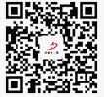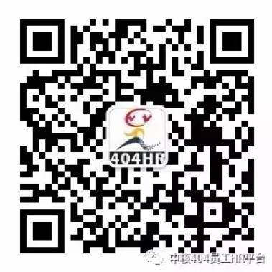

中核四0四官方微信公众号 中核四0四HR平台

公司网址：<http://www.zh404.cn>